12 и 15 октября 2014 года состоялись экскурсии, посвященные героической обороне блокадного Ленинграда. Читать далее отчет Епанешниковой И.Ю.

Во время первой экскурсии нам рассказали о том, как жил город во время Великой отечественной войны. Вторая экскурсия была посвящены «Дороге жизни», позволившей городу ВЫЖИТЬ.
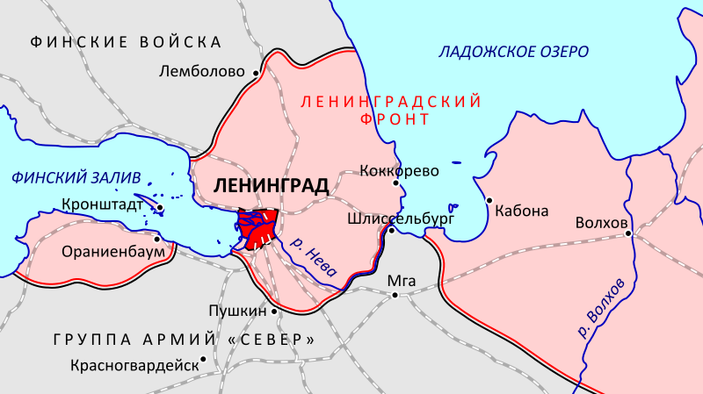
Наступление на Ленинград началось 8 августа 1941 года. 8 сентября солдаты группы «Север» захватили город Шлиссельбург (Петрокрепость), взяв под контроль исток Невы и блокировав Ленинград с суши. 15 сентября 1941года подвижные соединения вермахта заняли Пулковские высоты. Единственное, чего не удалось достичь немецким войскам — это выйти к Финскому заливу на всём протяжении южного побережья. Советским оставался Ораниенбаумский плацдарм.

В конце концов, враг остановился в 4—7 км от города, фактически в пригородах. Линия фронта, то есть окопы, где сидели солдаты, проходила всего в 4 км от Кировского завода и в 16 км от Зимнего дворца. Несмотря на близость фронта, Кировский завод не прекращал работу на протяжении всей блокады. От завода к линии фронта даже ходил трамвай. Это была обычная трамвайная линия из городского центра в пригород, но теперь она использовалась для перевозки солдат и боеприпасов.
Налаживанием обороны города руководили командующий Балтийским флотом В. Ф. Трибуц, К. Е. Ворошилов и А. А. Жданов. 11 сентября 1941 года командующим Ленинградским фронтом был назначен генерал армии Г. К. Жуков.
Оборонительные сооружения строились руками ленинградцев. В большинстве своём это были женщины и подростки (мужчины уходили в армию и ополчение). Они же трудились на торфодобыче и лесозаготовках.
Ленинград готовился к уличным боям. 19 мостов были заминированы. Местное руководство подготовило к взрыву основные заводы. Все корабли Балтийского флота должны были быть затоплены. На улицах возвели более 30 км баррикад, в зданиях соорудили 4,5 тыс. ДОТов и ДЗОТов.
Орудия с кораблей устанавливали на огневых рубежах. Новейшие тяжёлые танки КВ-1 и КВ-2, только что выпущенные Кировским заводом, уходили на Ленинградский фронт. Артиллерия Балтийского флота наносила врагу большие потери. На улицах были поставлены зенитки ПВО Ленинграда.
ВВС Северо-Западного фронта и истребительный авиационный корпус ПВО обороняли небо Ленинграда. Военно-воздушные силы Балтийского флота бомбили наземные войска противника.
Командование группы армий «Север» готовилось к штурму, планируя занять город. Но штурма не последовало. К началу сентября 1941 года Гитлер огласил, что Ленинград становится второстепенной целью, а силы должны быть сконцентрированы на московском направлении. Блокада Ленинграда могла быть обеспечена небольшими силами, но при этом парализовала промышленность города и нейтрализовала Балтийский флот.
Город перешел на осадное положение, но жизнь продолжалась: работали 39 школ, 20 кинотеатров, Государственная Публичная библиотека и библиотека Академии наук, давали представления 4 театра. Студенты продолжали обучение в Университете, в Горном институте, в институте железнодорожного транспорта. За годы войны 2,5 тыс. выпускников ВУЗов получили дипломы. Работали научные институты, прежде всего на насущные военные нужды. Ученые Лесотехнической академии научились получать пищевые дрожжи из древесины. Наладили изготовление витамина С из лапок хвои.
4 сентября 1941 года город подвергается первым артиллерийским обстрелам. Немцы сбросили на Ленинград несколько тысяч зажигательных бомб с целью вызвать массовые пожары. Чтобы скрыть основные ориентиры, золоченые купола в Ленинграде красили серой краской, шпиль Адмиралтейства зашили чехлом. Сокровища Эрмитажа до начала блокады успели вывезти, а экспонаты из Петергофа, Царского села, Гатчины спрятали в подвалах Исаакиевского собора. В него не было прямого попадания, но на колоннах сохранились следы от осколков. Конные статуи П. Клодта с Аничкова моста закопали в сквере Аничкова дворца. Монументы (Александровская колонна, Медный всадник и др.) обложили ящиками и мешками с песком. А памятники Суворову на Марсовом поле, Кутузову и Багратиону возле Казанского собора простояли неукрытыми всю войну, являя жителям образец стойкости и вселяя уверенность в победе.
Как и любой мегаполис, Ленинград снабжался «с колес». Блокада началась 8 сентября, когда прервалась сухопутная связь Ленинграда со всей страной и прекратились поставки продовольствия. И уже 12 сентября, когда был проведен учёт всех съестных запасов, стало ясно, что продовольственное положение города катастрофическое. Снижение норм выдачи продуктов впервые произошло 15 сентября, и проходило 5 раз. В последний раз, 20 ноября 1941 года хлебная норма для иждивенцев была доведена до 125 грамм.
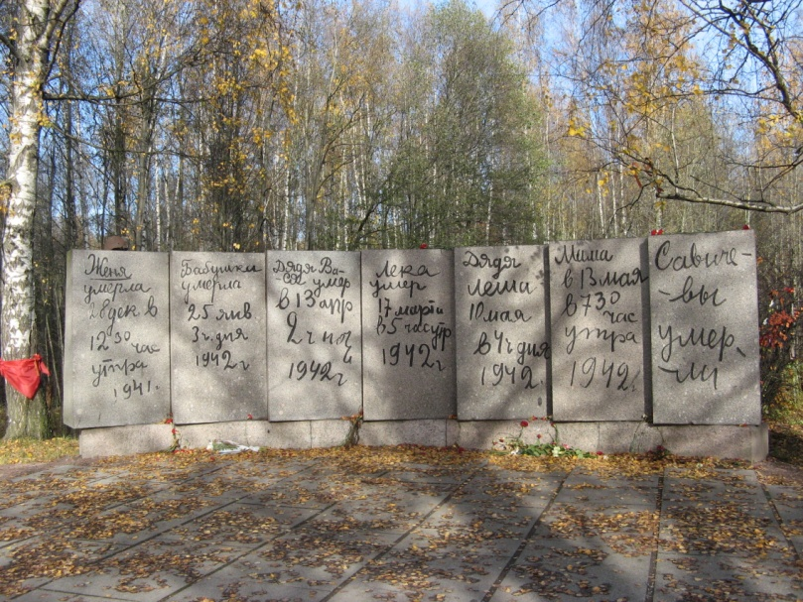
В ноябре 1941 года смертность от голода стала массовой. Страшнее холода был только голод. В городе практически кончились запасы топлива. Прекратилось централизованное отопление домов, замёрзли или были отключены водопровод и канализация. Перестали ходить трамваи. В квартирах ставили буржуйки. В них жгли всё, что могло гореть: мебель, книги; разбирали на дрова деревянные дома. Число жертв голода стремительно росло — каждый день в Ленинграде умирало более 4000 человек. Только в декабре 1941 года умерло 52 881 человек, а в январе—феврале 1942 года — почти 200 тысяч человек.
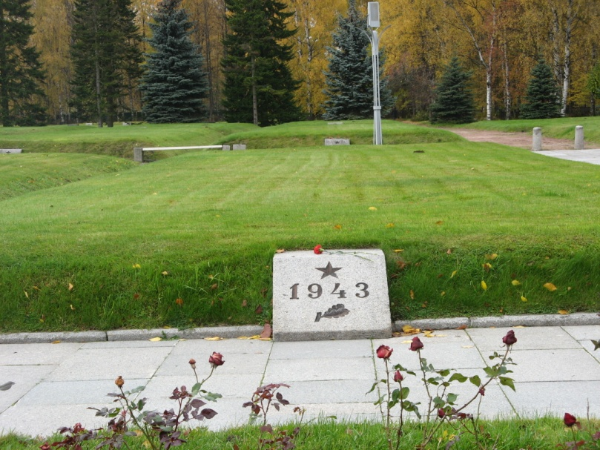
Дневник 12-тилетней Тани Савичевой был представлен на Нюрнбергском процессе в качестве документа, обвиняющего фашизм. Таня умерла в эвакуации в 1944 году, похоронена в поселке Шатки Нижегородской области. Она смогла пережить блокаду, но не смогла выжить...

Хоронили умерших на Серафимовском кладбище, сжигали в печах кирпичного завода, находившегося на территории нынешнего Московского парка Победы и превращенного в крематорий. Большинство умерших в блокаду похоронено на Пискарёвском мемориальном кладбище. В братских могилах с серпом и молотом хоронили гражданских, а со звездой – военных. В одной из могил 1943 года похоронен и мой дед Егоров Андрей
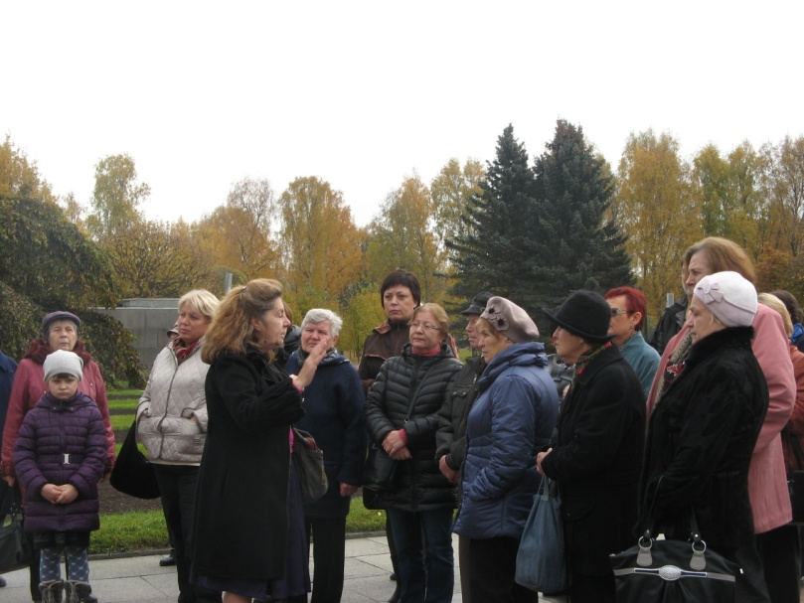
«Пискаревка»… слово мемориал это дань и залог памяти, передаваемой из поколения в поколение. Но, увы, по словам нашего практически бессменного экскурсовода Лилии Александровны, пустует мемориал. Редко-редко по инициативе родителей приводят сюда школьников, тогда как в советское время ни одна обзорная экскурсия не миновала Пискаревское кладбище.

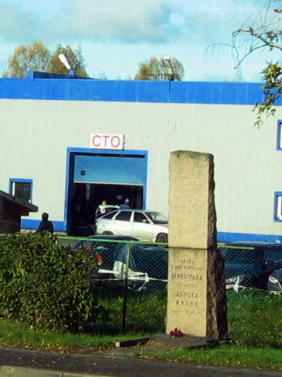
Город снабжался, в основном, авиатранспортом. Транспортная магистраль через Ладожское озеро (в периоды навигации — по воде, зимой — по льду) в бухту Осиновец, оттуда 40 км по Ириновской железной дороге или по грунтовке непосредственно в Ленинград была названа «Дорогой жизни». "Дорогой жизни шел к нам хлеб, дорогой дружбы многих к многим, еще не знают на земле страшней и радостней дороги" написала Ольга Берггольц .
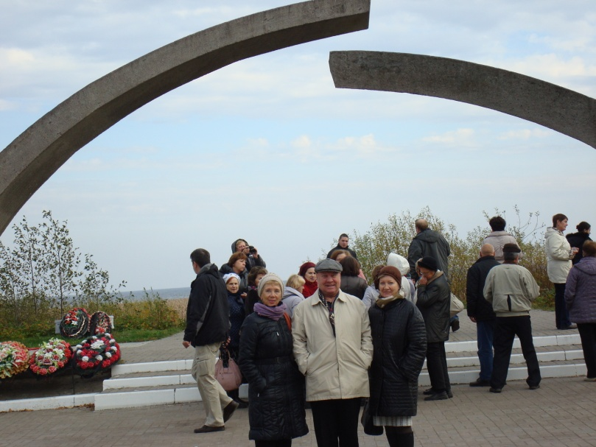
Позже, в результате прорыва блокады 18 января 1943 года по освобожденному коридору по левому берегу Невы и по южному побережью Ладоги проложили железную дорогу. По ней потекли грузы в блокированный Ленинград. Впоследствии ее назовут Дорогой победы. Но во время своего существования с февраля 1943 года до марта 1944 ее прозвали «коридором смерти», т.к. на некоторых участках она проходила всего в 3-4 километрах от немецких артиллерийских позиций.

Здесь в дни блокады Ленинграда начиналась ДОРОГА ЖИЗНИ
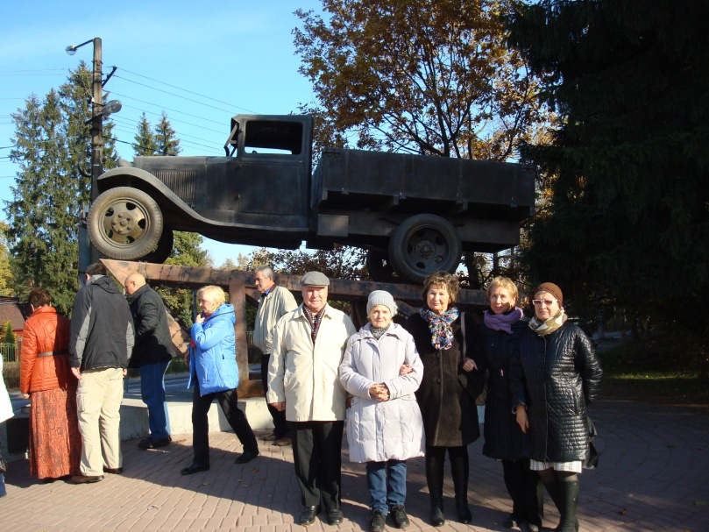
А с 12 сентября 1941 по март 1943 года Дорога жизни - единственная транспортная артерия, питающая блокадный Ленинград . По ней на полуторках в город везли продовольствие и другие необходимые грузы, а из города вывозили жителей, в первую очередь, детей.
ПАМЯТИ МАШИНЫ-СОЛДАТА
РАЗОРВАННОЕ КОЛЬЦО БЛОКАДЫ
Зима 1941—1942 годов оказалась значительно холоднее и продолжительнее обычного. Но зато на Ладоге «встал» крепкий лед. Общее количество грузов, перевезённых в Ленинград по Дороге жизни, составило свыше 1 615 тыс. тонн. За это же время из города было эвакуировано около 1 376 тыс. человек.
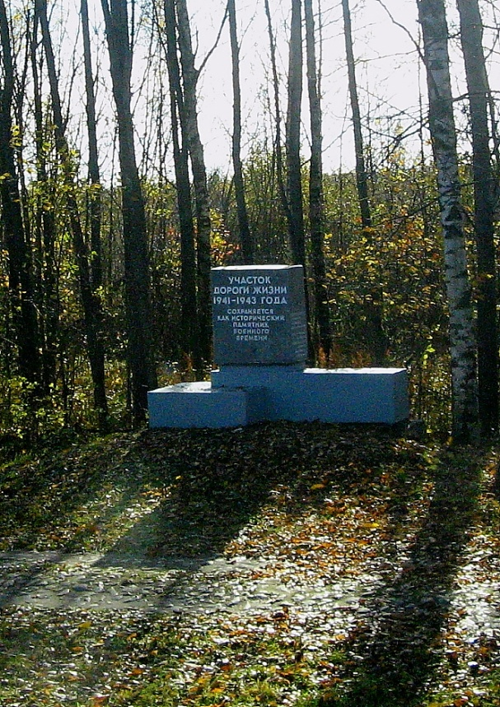
Сохранили участок грунтовой Дороги жизни.
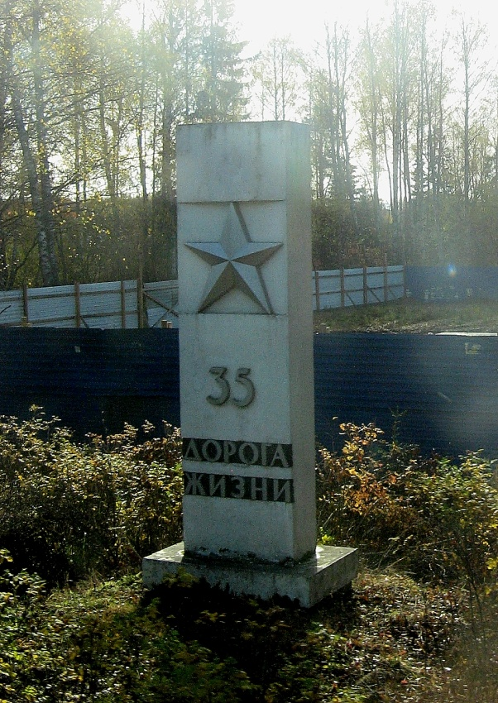
Каждый километр отмечен бетонным обелиском.
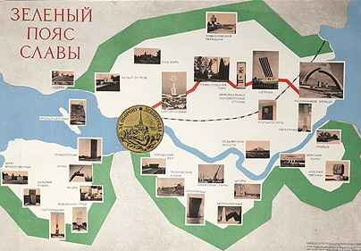
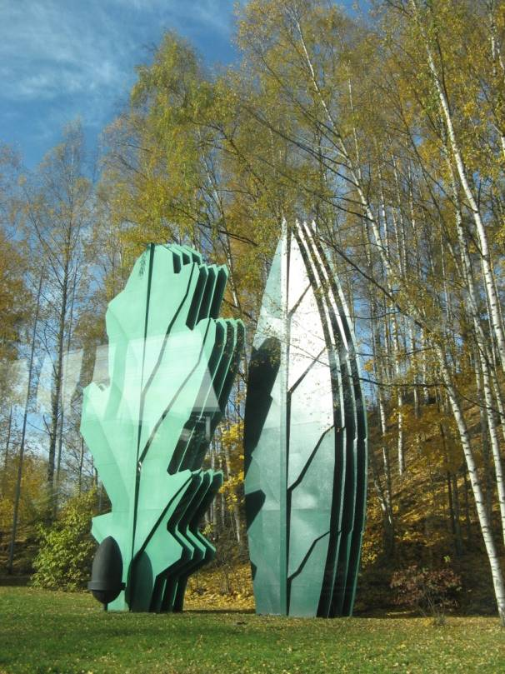
По инициативе поэта Михаила Дудина в 1965—1968 гг. был создан комплекс мемориальных сооружений на рубежах битвы за Ленинград в 1941—1944 годах протяженностью более 200 км, получивший название «Зеленый пояс славы». В него вошли и участки «Дороги жизни».
Румболовская гора, Дорога жизни: лавр – Слава, дуб – Стойкость, желудь – продолжение жизни
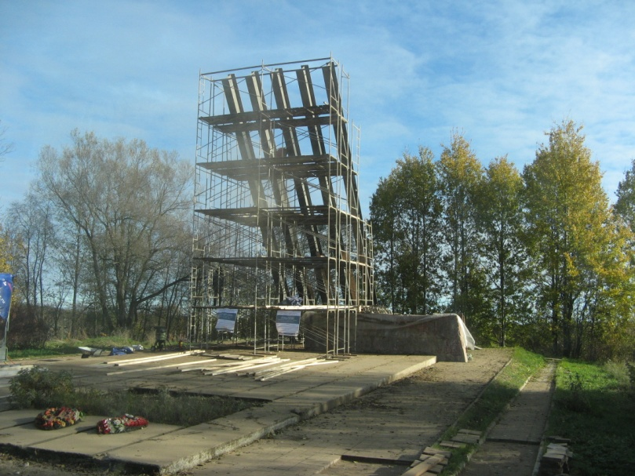
Одним из монументов Зеленого пояса славы является так называемая «катюша». Пять мощных двутавровых балок символизируют пучок «прутиков», составляющих Дорогу жизни, который невозможно сломать:
- шоссейная дорога Ржевка-Осиновец протяженностью 40км;
- Ириновская ветка желе зной дороги Финляндский вокзал – ст. Ладожское озеро;
- водные перевозки по Неве, Ладоге, Волховскому каналу;
- воздушные перевозки;
- 30 км по ледовой ладожской трассе.
Ежегодно в память о днях блокады проводится марафон от Осиновецкого маяка до Цветка жизни - памятника юным героям Ленинграда 1941-1944 г.г.
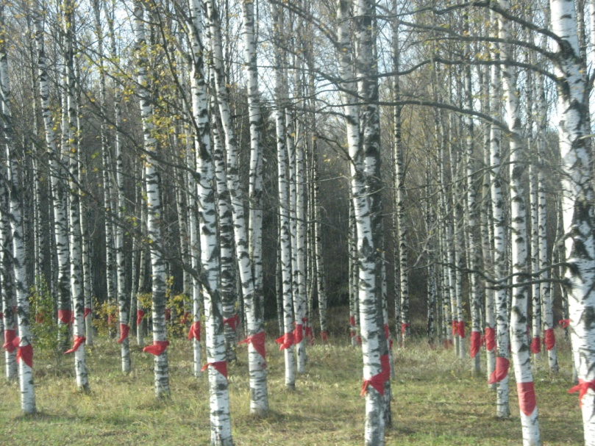
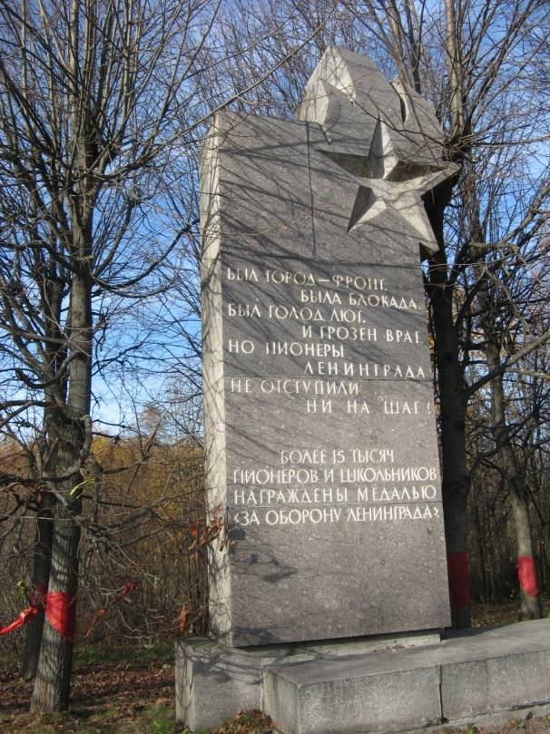
А рядом высажена березовая роща с числом деревьев, равным дням блокады
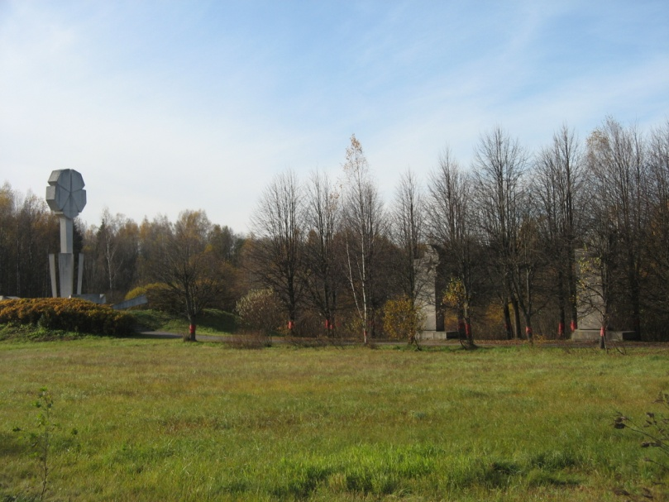
.
Так жили и умирали «горожане мужчины, женщины, дети, рядом с ними солдаты–красноармейцы». В этом году в дни празднования снятия блокады радиостанция «Эхо Москвы» всерьез обсуждала бессмысленность блокады, предполагая, что сдача Ленинграда позволила бы избежать или уменьшить количество жертв...
Хотелось бы им напомнить, что уже 8 июля 1941 года, по словам генерал-полковника Ф. Гальдера: «Непоколебимо решение фюрера сровнять Москву и Ленинград с землёй, чтобы полностью избавиться от населения этих городов, которое в противном случае потом мы будем вынуждены кормить в течение зимы. …Это будет народное бедствие, которое лишит центров не только большевизм, но и московитов (русских) вообще».
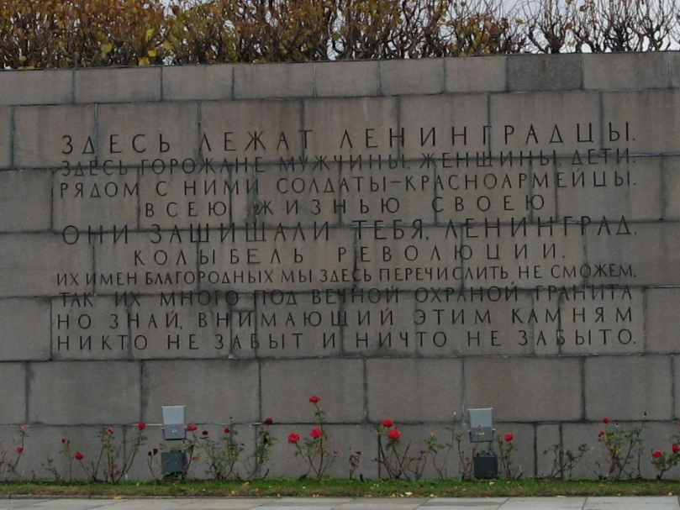
На стене Пискаревского мемориала высечены слова Ольги Берггольц…

ЧТОБЫ ПОМНИЛИ.

